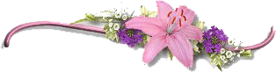
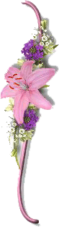
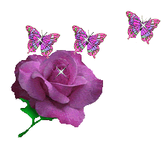


الموضوع/ عنكبوت بالجرائد – جديد-
فيصل الاحمري
الادوات والخامات
- جرائد او ورق
- غراء خشب
- فرشاة
- الوان قواش
- مطاط
- فاين رول

العرض
نحضر ورق الجرائد ونلفه بشكل دائري مدبب من احد الاطراف ثم نحدد طول الشطل ونقص المتبقي ثم نلف كرة من الجراد ونلصقها في طرف الجريدة المطويه ثم نقص قطع من الجرائد لتكون ارجل للعنكبوت نلصقها في اطراف الجريده المطويه بحيث يكون شكل الارجل مستطيل اودائري مطوي نثني الارجل من منتصف الاوراق المطويه ثم نطلي العنكبوت بغراء الخشب المخفف بالماء ثم نلصق عليها الفاين رول ثم نعيد الكره حتى يتماسك العمل ويكون غطاء الفاين كثيف بعض الشي نتركه ليجف لمدة يوم ثم نلون العنكبوت كما نريد ثم نحدد منتصف ظهر العنكبوت ونثبت فيه مطاط ليسمح له بالنزول والطلوع عند تعليقه في أي مكان
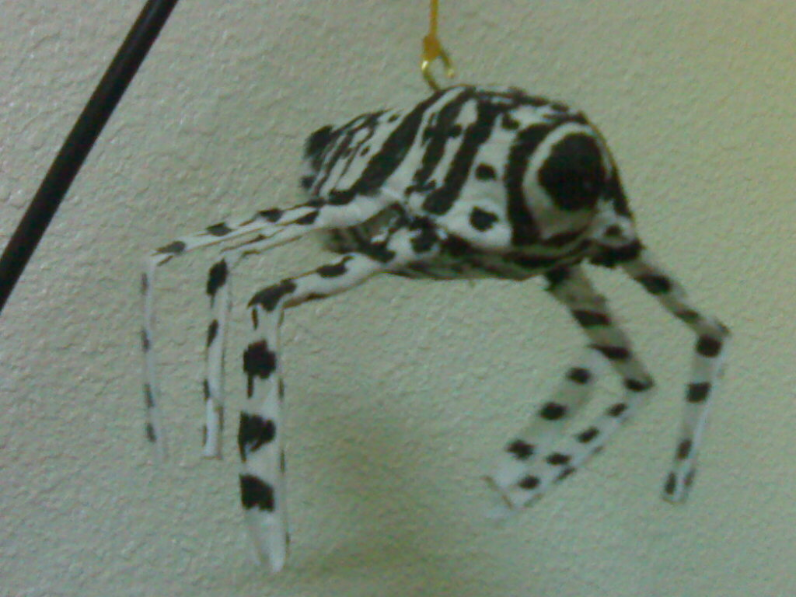
يمكن عمل بيت العنكبوت من خيوط النول وتثبيته في أي مكان وبهذا انتهى العمل تحياتي .

